**作业6**

**唐嘉良**

**2020K8009907032**

**6.1 某系统存在4个进程和5份可分配资源，当前的资源分配情况和最大需求如下表所示。求满足安全状态下X的最小值。请写出解题分析过程。**

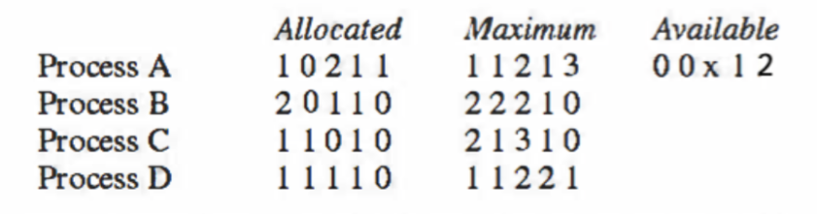

答：为满足安全状态，必须让所有进程都finish。求出需求矩阵如下：

[[0 1 0 0 2],[0 2 1 0 0],[1 0 3 0 0],[0 0 1 1 1]]。

首先必须保证第一个分配执行的线程满足资源要求，由于Available向量前两个元素全0，只有可能先分配执行Process D，同时可以知道x>=1 （否则一个进程都没法finish）.在执行完D之后，释放D原先分配的资源，Available向量为[1,1,x+1,2,2]。

接下来只可能分配执行A或者C，若执行A，则执行完释放资源，Available为[2,1,x+3,3,3]，下一个分配执行的只能是C，执行完释放资源，Available为[3,2,x+3,4,3]，最后可以分配执行B，是安全的。不需要看如果执行C会是什么情况，因为x>=1已经可以取等，必然是最小的。

综上所述，满足安全状态下X的最小值为1。

**6.2 两进程A和B各需要数据库中的3份记录1、2、3，若进程A以1、2、3的顺序请求这些资源， 进程B也以同样的顺序请求这些资源，则将不会产生死锁。但若进程B以3、2、1的顺序请求这些资源，则可能会产生死锁。这3份资源存在6种可能的请求顺序，其中哪些请求顺序能保证无死锁产生？请写出解题分析过程。**

答：不失一般性，可以设进程A的请求顺序为1，2，3。下面仅需讨论进程B的请求顺序。

进程B的请求顺序有6种可能：

1，2，3

1，3，2

2，1，3

2，3，1

3，1，2

3，2，1

其中1，2，3和2，3，1以及3，1，2的顺序都可以保证无死锁产生。根据死锁的定义，二者存在死锁的情况当且仅当二者的资源请求顺序存在相邻数组成的数对是逆序关系。若B的请求顺序是1，3，2，可能发生A持2求3同时B持3求2；若B的请求顺序是2，1，3，可能发生A持1求2同时B持2求1；若B的请求顺序是3，2，1，可能发生A持2求3同时B持3求2（或者A持1求2同时B持2求1）。